Trasa wycieczki rowerowej: Dookoła Lelowa
1). Po zejściu (po skarpie) z peronu stacji PKP PODLESIE na południową stronę torów, odjazd
szutrową drogą w stronę widocznych zabudowań. Na poprzecznej asfaltowej ulicy w prawo i
zaraz ukryty w zdziczałym parku i ogrodzie dawny dwór (po prawej) - naprzeciwko
drewnianego kościoła, którego opis na zakończenie trasy tej wycieczki -
– 0.7 km
W I połowie XVIII w. właścicielami Podlesia byli Tęgoborscy. Jednak w 1810 r. – miejscowy folwark
trafia już do Wojciecha Ostrowskiego z Radoszewnicy pod Koniecpolem – jako posag żony Teresy z
Potockich. Następnie przekazany został lekarzowi Franciszkowi Bergerowi - w zamian za bezpłatne
leczenie chłopów i mieszczan z dóbr Koniecpolskich. W 1829 r. Podlesie kupuje kolonista niemiecki Karol
Lochmann, który stawia naprzeciwko kościoła parterowy dworek. Tuż za nim widać teren dawnego
folwarku ze zniszczoną zupełnie gorzelnią. Solidnie zbudowany dwór mieścił w czasach PRL-u szkołę
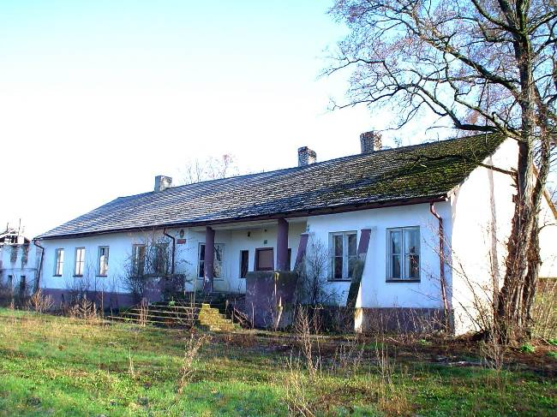
wiejską, przychodnię zdrowia, oraz pocztę. Z chwilą opuszczenia go przez wymienione placówki zaczął szybko niszczeć i dzisiaj stanowi już ruderę. Otoczony resztką drzew parkowych i zaroślami jest trudno dostępny i prawie niewidoczny od strony ulicy.
2). Dalej prosto przez wieś i na poprzecznej szosie w lewo. Na pobliskim rozjeździe ponownie w lewo i po 300 m dojazd do ogrodzonego murem cmentarza. Wjazd furtką na jego teren i obok starych mogił do wyjścia po przeciwnej stronie-
-2.0 km
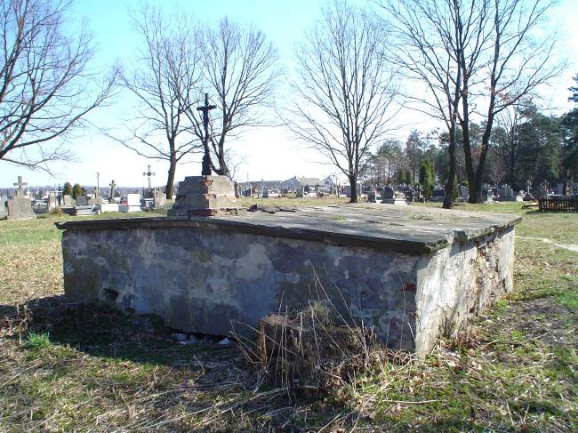
Po drodze można odszukać betonowy grób młodego
legionisty. Prawie już nieczytelna żeliwna tablica
oparta o masywny krzyż informuje, że pochowano
tutaj 26-letniego Mieczysława Dziewanowskiego
studenta Uniwersytetu w Gandawie, oficera
Legionów Polskich w 1915 r., który zmarł w
majątku Podlesie w 1917 r. Nieco dalej widoczny
obskurny – przypominający betonowy bunkier –
zupełnie anonimowy grobowiec dawnych
dziedziców Podlesia Lochmannów.
3).Od furtki polna droga wyprowadza na
poprzeczną ulice, gdzie w lewo. Obok posesji z
oryginalną zabudową, pokrytą trzcinową
strzechą (siedziba firmy zajmującej się strzecharstwem) wyjazd z Podlesia. Przejazd przez
miejscowość Celiny, a następnie wjazd do Drochlina. Tutaj tuż za pierwszą posesją skręt w
prawo i drogą przez łąkę dojazd do widocznego zagajnika. W jego głębi ukryty jest stary wiejski
cmentarz z nowym ogrodzeniem - 5.1 km
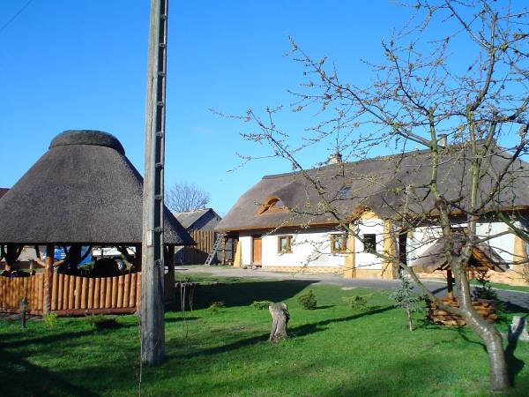
Ten niewielki cmentarz jest wyjątkowym miejscem pochówków. Sięga bowiem początku XIX w. kryjąc mogiły dawnych właścicieli nie tylko Drochlina, ale także Turzyna i Białej Wielkiej – gdzie zmierza trasa wycieczki. Po lewej stronie alejki widoczna jest wysoka (choć złamana), kamienna kolumna na grobie dziedzica Ignacego Zwierkowskiego (1750-1809). Był adiutantem Kazimierza Puławskiego w czasie Konfederacji Barskiej - związek zbrojny szlachty polskiej przeciwko Rosji. Po jej upadku znalazł się w niewoli rosyjskiej. Następnie sprzedany Prusakom został wykupiony przez rodziców. Ożeniony z Marianną z Kałuskich osiadł w Drochlinie, gdzie doczekał
- 2 -
się czterech synów, w tym zasłużonego dla Lelowa Walentego - wspomnianego w dalszej części trasy.
Natomiast po prawej stronie alejki dwa żelazne nagrobki kryjące szczątki rozległej rodziny
Zwierkowskich i ich krewnych. Nawet na filarach zabytkowej – ostatnio usuniętej - bramy cmentarnej
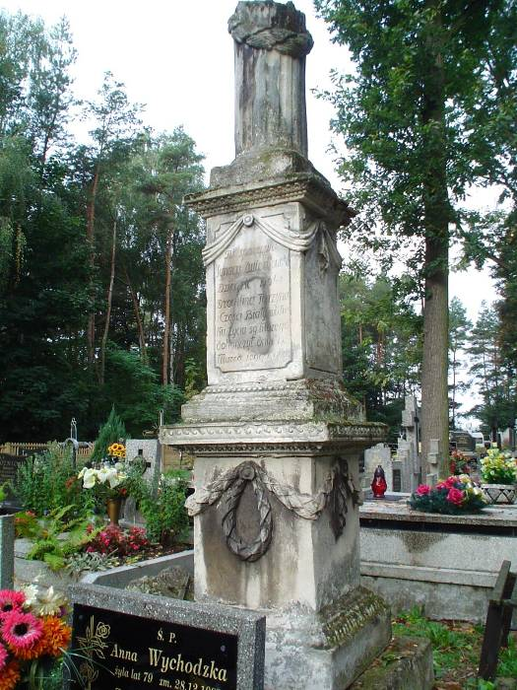
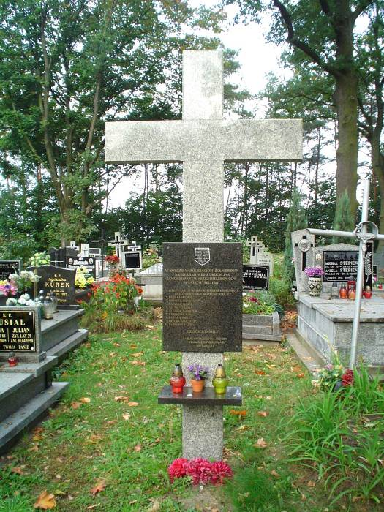
były umieszczone dwa, mocno jednak zniszczone dziecięce posążki poświęcone: Ludwiczce i Anielce Zwierkowskim. W końcu cmentarza można odszukać bratnią mogiłę, w której spoczywa por. Leon Kołodziejczyk – poległy we wrześniu’ 39, oraz dwóch partyzantów zabitych w latach 1943-44. Ostatnio umieszczono tutaj także tablicę poświęconą żołnie -rzom Armii
Krajowej zamordowanym w latach 1940-44.
4). Od bramy cmentarnej odjazd szutrówką do poprzecznej drogi na której w lewo. Na poprzecznej
drodze asfaltowej w prawo (obok krzyża kamiennego z 1887 roku). Po 0.5 km poprzeczna szosa
wojewódzka (kielecka), obok zabytkowego krzyża przydrożnego z 1967 r. ze szczególną
inskrypcją: „Jezu Chryste na krzyżu przybity, broń nas od powietrza zdraźliwego, głodu i ognia”.
Dalej prosto (uskokiem) asfaltowa ulica i po 300 metrach kościół parafialny -
6.40 km
Parafia w Drochlinie istniała już w 1373 r. posiadając drewniany kościół. Następny, też drewniany
ufundował w 1728 r. biskup krakowski Franciszek Kobielski. Kościółek ten - po odrestaurowaniu go w
1874 r. - istniał jeszcze w 1969 r. – stojąc wówczas na pustym placu przykościelnym. Jednak w latach 1958
– 67 zbudowano obecny już ceglany kościół. Wysoki z bardzo wąskimi oknami, budowany był na raty, co
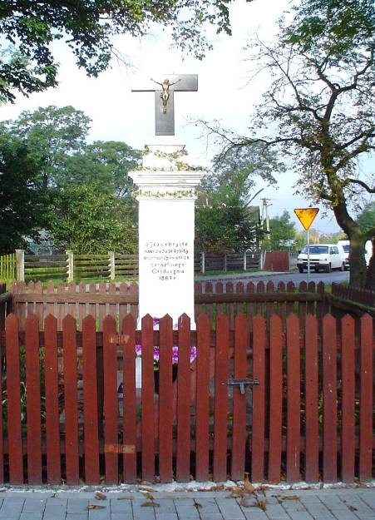
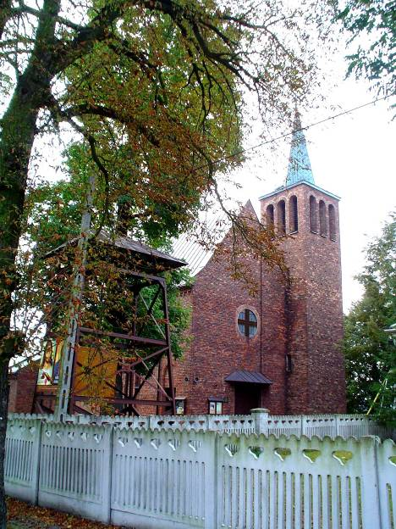
widać po „przystawionej” czworokątnej wieży, oraz różnych odcieniach cegły. Brak w otoczeniu kościoła (a także na stronie internetowej diecezji kieleckiej) opisu historii parafii nie pozwala na więcej informacji. Jedynie figura z 1887 r. - stojąca przy wejściu na plebanię – którą ufundował ks. Romuald Winczewski upamiętnia nazwisko jednego z proboszczów Drochlina,
zmarłego w 1892 r. Natomiast w nawie kościoła (po prawej) umieszczona jest tablica poświęcona ks. prałatowi Kazimierzowi Biernackiemu
(1919-86). Urodzony w Drochlinie, przeżył okres prześladowań duchownych w latach 50. (będąc
więźniem politycznym UB). W latach 1972-86 był proboszczem we Włoszczowej. W 1984 r. wsławił się
przywództwem akcji protestacyjnej przeciwko nakazowi usuwania krzyży z sal szkolnych w Zespole
- 3 -
Szkół Zawodowych we Włoszczowej.
5). Od kościoła dalej prosto i po 400 m skręt w prawo. Teraz gruntową drogą na południe i
pokonując polne wzniesienie dojazd do zabudowań osady o nazwie Kwarty. Mijając poprzeczną
drogę wjazd do lasu za którym poprzeczna droga szutrowa. Za nią dalej prosto i polną drogą
podjazd na rozległe, bezimienne wzgórze o wysokości 272 m. Wirażem w lewo do widocznego z
daleka samotnego drzewa z wieżą triangulacyjną obok i do niedawna amboną myśliwską -
-10.1 km
W cieniu dwóch potężnych klonów ukryty jest jeden z najstarszych świątków przydrożnych w Regionie.
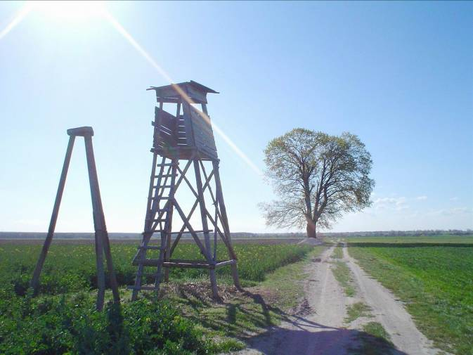
Osadzony na kamiennym postumencie żelazny krzyż upamiętnia Jakuba Zwierkowskiego, który zmarł w 1819 r. Jest nim młodo zmarły brat – wspomnianego już - Walentego Zwierkowskiego. Pomnik ten wystawiła stroskana matka- Marianna
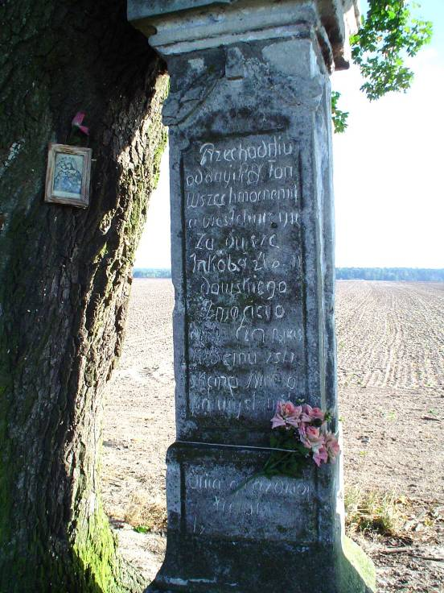

z Kałuskich. Mocno już zniszczony i zapomniany
świątek stoi jeszcze w tym miejscu tylko dzięki temu,
że już mocno pochylony opiera się o pień starego
klonu.
6). Dalej prosto i zjazdem ze wzgórza do wirażu
poprzecznej drogi szutrowej. Na niej w lewo i po 400
metrach mijamy (po prawej) ogrodzone siedlisko
dawnego dworu w Białej Wielkiej. Ukryte - od tej
strony - w dolinie Białki pozwala jednak zauważyć
obszerne rozlewisko podworskich stawów, oraz
starodrzew parkowy. Dojazd do poprzecznej drogi asfaltowej na której w lewo. Po 500 metrach
wiraż drogi w prawo za którym posesja z Domem Opieki dla Ludzi Starszych i Samotnych w
Bogumiłku -
- 12.8 km
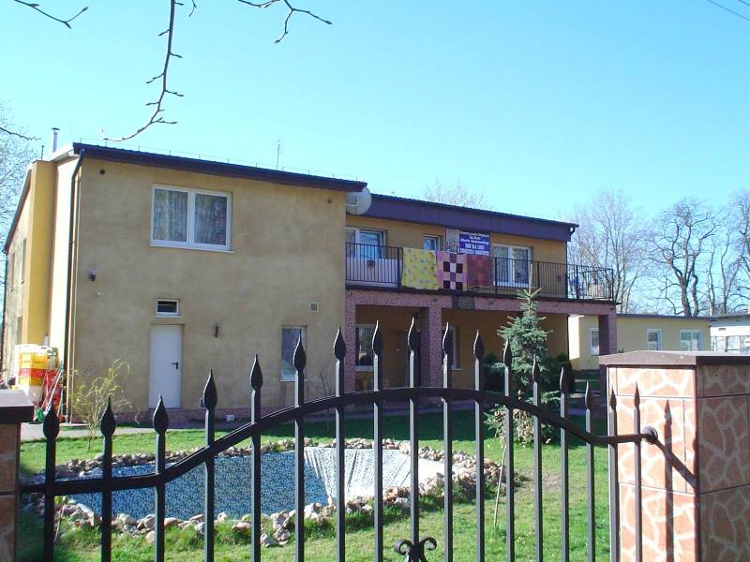
Obiekt ten o nazwie „Albertówka” ma kontrowersyjną historię. Założony bowiem został w 1999 roku przez nieuprawnionego niedoszłego zakonnika. Naśladując charytatywną działalności ogólnopolskiego katolickiego Towarzystwa Pomocy im. Brata Alberta (do 1989 r. m. Adama Chmielowskiego) jego założyciel umieścił w wydzierżawionym budynku samotnych i niedołężnych już ludzi (nieraz w brew ich
woli), by kosztem ich emerytur zapewnić im łóżko w kilkuosobowych pokojach, oraz skromne wyżywienie. W 2002 r. budynek schroniska został notarialnie wykupiony i wyremontowany za środki jednej z pensjonariuszek – samotnej staruszki z Warszawy (z zawodu
- 4 -
architekta). Wtedy też ośrodek ten został zarejestrowany przez Urząd Wojewódzki jako Niepubliczny
Zakład Pielęgnacyjno – Opiekuńczy, a formalnym kierownikiem tej placówki został mianowany lekarz
medycyny. Po pokonaniu wielu kłopotów natury prawno – moralnej (śledztwa prokuratury),
„Albertówka” została w maju 2003 r. poświęcona przez biskupa diecezji kieleckiej – o czym informuje
okolicznościowa tablica. Z końcem 2003 r. prokuratura ponownie była zmuszona wznowić śledztwo
przeciwko tej placówce, co spowodowało wykreślenie jej z wojewódzkiego rejestru. Z początkiem 2004 r.
założyciel placówki został odwołany ze stanowiska przewodniczącego stowarzyszenia św. Brata Alberta, a
rok później otrzymał sądowy zakaz prowadzenia działalności opiekuńczej.
7). Od ośrodka dalej prosto wąską drogą asfaltową. Po minięciu mostu nad zachodnią odnogą
Białki dojazd do ogrodzonego, dużego parku wokół zespołu dworskiego (po lewej) -
- 13.2 km
Odrestaurowany w latach 90. dwór (po pożarze) był własnością rodziny Szyców (o których szczegóły w
dalszej części trasy) i po 2. w św. mieścił szkołę rolniczą. W 1969 r. urządzono w nim Specjalny Ośrodek
Szkolno-Wychowawczy im. Jana Brzechwy dla dzieci i młodzieży z upośledzeniem umysłowym - z
inicjatywy Kuratorium Oświaty w Kielcach. Obecnie kierowany przez Starostwo Częstochowskie, służy
trzem ościennym województwom. Wychowankowie tego ośrodka mają do dyspozycji specjalne placówki
na poziomie szkoły podstawowej i gimnazjum, a wykształcenie mogą zdobywać do 21 roku życia. Tuż za
dworem znajduje się pawilonowy internat zbudowany w 2002 r. przez Starostwo powiatu
częstochowskiego, a wyposażony przez Starostwo powiatu bodeńskiego w Niemczech. Natomiast na terenie
dawnego folwarku powstał hotel dla rodziców, oraz stadnina koni (potrzebnych do terapii leczniczej).
Wcześniej wychowankowie mieszkali w dawnym czworaku – istniejącym nadal za internatem.
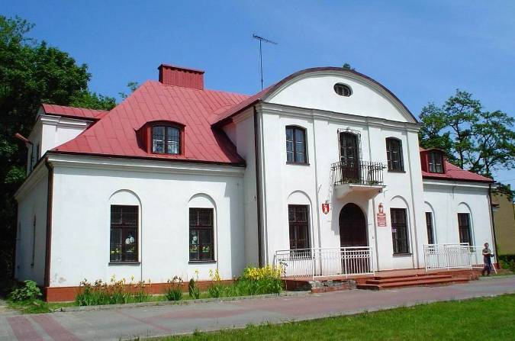
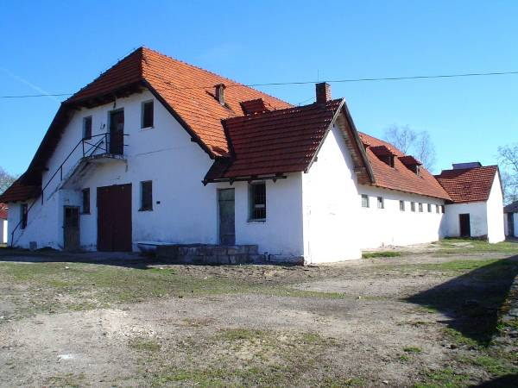

8). Od bramy ośrodka w lewo i szutrową drogą przejazd obok zabudowań folwarcznych. Po 400
metrach dojazd do masywnej budowli drewnianego młyna wodnego -
- 13.8 km
Trzy kondygnacyjny młyn z bocznym szybem napędowym powstał w latach 30. XX w. Zbudował go
wraz z poznanym już dworem i folwarkiem jeden z trzech braci Schützów - Ludwik (szczegóły o tej
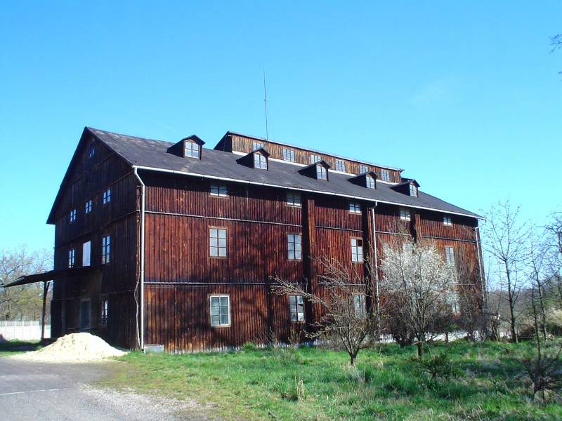
rodzinie w dalszej części trasy). Właściciel tego majątku zginął w czasie wojny w Oświęcimiu a jego syn Przemysław poległ w partyzantce. Zdewastowany w okresie upaństwowienia trafił ostatnio w prywatne ręce. Właściciel wytwórni makaronów „Romeo” z Kokawy uruchomił go po żmudnym remoncie, by napędzany wyłącznie nurtem spiętrzonej Białki mógł produkować różne gatunki mąki. Niestety ta dzisiaj nie wytrzymująca konkurencji praca młyna doprowadziła do jego ponownego zatrzymania. Za młynem uroczysko wodne (łabędzie) na szeroko rozlanej Białce, stanowiącej łowisko ryb łososiowatych.
- 5 -
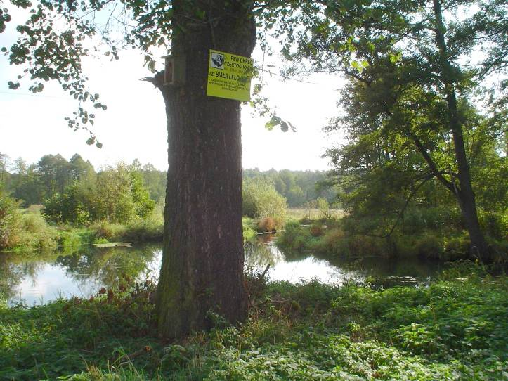
9). Od młyna powrót do mostka na odnogą Białki i tuż przed nim w lewo. Teraz jazda gruntową drogą wzdłuż prawego brzegu strumienia, który zasila wodami Białki rozległy staw o nazwie Biała Leśna. Po minięciu przepustu wodnego dojazd do poprzecznej drogi gruntowej na której w prawo. Po 100 metrach poprzeczna droga asfaltowa na której w lewo i zaraz dojazd do drugiego drewnianego młyna (po lewej) -
15.0 km
Ulokowany jest obok przepustu wodnego zasilającego dawne stawy dworskie - zauważone już wcześniej na tej trasie. Zbudował go w 1935 roku drugi z braci Schützów - Karol (1890-1957), który obok młyna miał też swoje
siedlisko (obecnie leśniczówka). Jego żoną była Maria z Zakrzewskich (1902-1975), która jako pierwsza
w tej rodzinie spolszczyła swoje nazwisko na Szyc. Murowano – drewniany ma - jak poznany już
wcześniej - trzy kondygnacje, lecz jest mniejszy. Po odzyskaniu go przez spadkobierców (i
wydzierżawieniu) pracuje - jednak tylko doraźnie - będąc nadal zasilanym wyłącznie wodną turbiną.
10). Zakrętem w prawo odjazd od młyna i asfaltową drogą wzdłuż malowniczego potoku, za którym
dawne stawy dworskie. Po 500 metrach drewniany most i za nim skręt w prawo do
ogromnej, lecz zabitej deskami i stąd niedostępnej bramy i ogrodzenia (z pustaków) wokół
widocznego w głębi pałacu i parku -
-15.6 km
Piętrowy, obszerny pałac – otoczony parkiem z okazami rzadkich drzew (tulipanowce, platany, miłorzęby)
wybudował w końcu XVIII w. Ignacy Zwierkowski – którego mogiła była poznana na cmentarzu w
Drochlinie. W 1852 roku majątek Biała Wielka kupuje od Zwierkowskich - Adolf Ludwik Schütz (1821 -
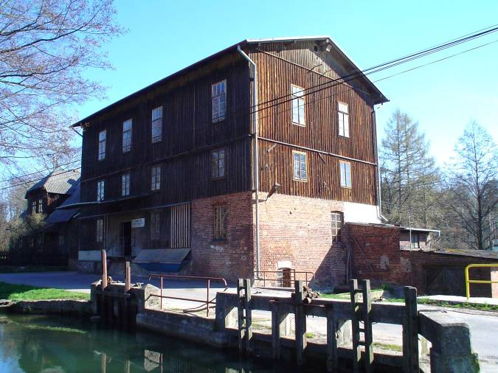
1901). Wykształcony solidnie i nowocześnie rolnik był synem Fryderyka i Karoliny z Wilhelmów, których rodzice pochodzili z Saksonii i osiedli w Polsce w połowie XVIII wieku. Fryderyk Schütz (1782- 1854) był posłem na Sejm, profesorem Uniwersytetu Warszawskiego, oraz założycielem Komisji
Rządowej Przychodów Skarbu Królestwa Polskiego. Natomiast Adolf Ludwik wspaniale gospodarząc w Białej Wielkiej wprowadza wiele innowacji tak w uprawie roli, jak w hodowli bydła. Udziela się też
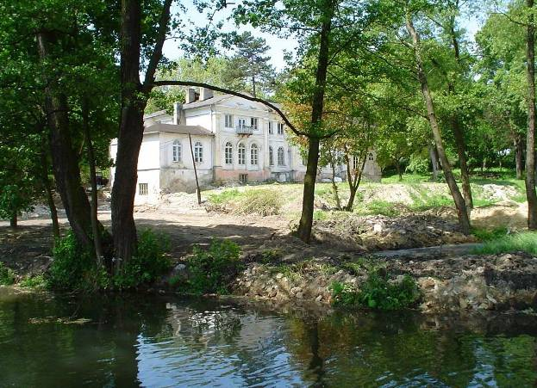
społecznie piastując przez wiele lat godność sędziego gminnego. Był też założycielem Towarzystwa Wzajemnego Ubezpieczenia od Gradobicia, oraz organizuje Sekcje Rolną Towarzystwa Popierania
Przemysłu i Handlu. Dwukrotnie żonaty ma syna z
pierwszego małżeństwa z Krystyną z Koelichenów (1829-
1856) Adolfa Pawła (1852-1929) - swego spadkobiercę.
W rodzinie Schützów panował zwyczaj, że jeden że z
synów otrzymywał imię Adolf. Stąd syn Adolfa Pawła
i jego żony Zofii z Wielowieyskich nosi imiona: Adolf
Antoni. Urodzony w 1902 roku był ostatnim dziedzicem
Białej Wielkiej i bratem wspomnianych już wcześniej:
Ludwika i Karola (właścicieli młynów w Białej Wielkiej).
Adolf „trzeci” używał już nazwiska Szyc, oraz imienia
„Dolek”. Jako oficer Wojska Polskiego nie powrócił
z Kampanii Wrześniowej. Przez 2. połowę XX
w. mieściła się w pałacu 4-klasowa szkoła podstawowa,
- 6 -
oraz przedszkole - dzięki czemu posiadłość ta przetrwała do dzisiaj. Z początkiem XXI w. przeszła w
prywatne ręce i obecnie jest mozolnie, i niestety z przerwami remontowa. W 2006 roku ustawiono przed
bramą posiadłości tablicę poświęconą Walentemu Zwierkowskiemu, który w latach 1815 - 1832 był wójtem
Lelowa, oraz radnym lelowskim i posłem na Sejm w latach: 1825 i 1830.
11). Od bramy odjazd asfaltową ulicą (na zachód) i przez zabudowania Białej Wielkiej wjazd do
Lelowa. 300 metrów dalej skręt w lewo i za mostem nad Białką dojazd do poprzecznej szosy.
Tutaj w prawo i obok zabytkowej kaplicy (na lewym poboczu) wjazd do centrum Lelowa.
Chodnikiem do obiektów szkolnych (po prawej), gdzie za ogrodzeniem następna tablica
poświęcona Walentemu Zwierkowskiemu -
- 18.2 km
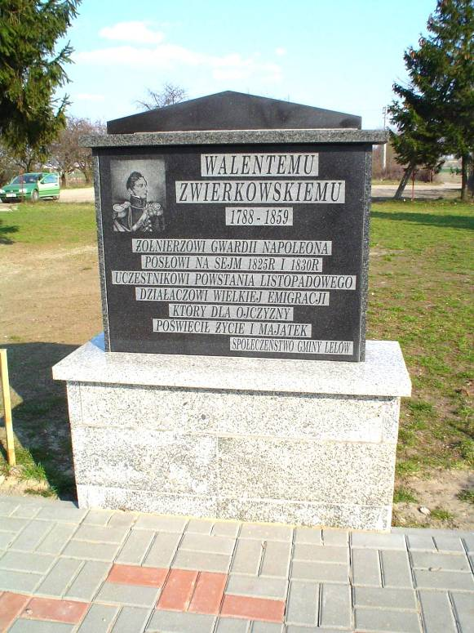
Kamienna tablica z sylwetką W. Zwierkowskiego podaje, że żyjący w latach 1788-1859 żołnierz Gwardii Napoleońskiej był uczestnikiem Powstania Listopadowego i działaczem Wielkiej Emigracji. Ponadto był współtwórcą barw narodowych i jego podpis figuruje na stosownej uchwale sejmowej. Zmarł w Paryżu i jest pochowany w zbiorowej mogile na cmentarzu Montmartre. Natomiast widoczny kompleks szkolny składa się z dawnego budynku który powstał w 1939 r. i nowego (gimnazjalnego) zbudowanego w końcu lat 90. ub. w. W głębi chodnika szkolnego widoczna drewniana rzeźba bobra - dawnego mieszkańca poznanej Białki.
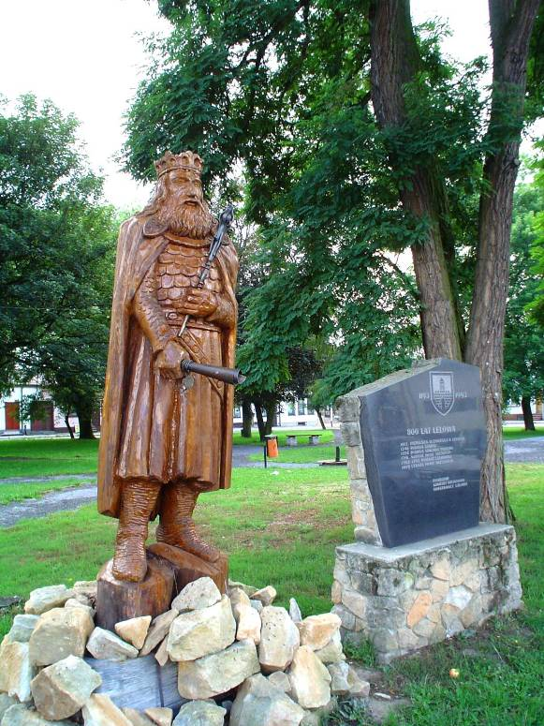
12). Obok zabytkowej figury świętego Floriana wjazd na rynek w Lelowie, gdzie przy skwerku z głazem skalnym - po środku - widoczna wysoka brązowa rzeźba i obok tablica z datami dziejów Lelowa -
-18.9 km

Tą rzeźbą, niemal naturalnej wielkości jest postać króla
Kazimierza III Wielkiego, który w 1341 roku nadał
Lelowowi prawa miejskie - utracone dopiero w
1869 roku.
13). Objazd rynku (plac Partyzantów) do południowo -
zachodniego narożnika z którego prosto do
poprzecznej ul. Ogrodowej. Na niej w prawo i zaraz
dojazd do dwóch - stojących naprzeciwko siebie -
budynków -
-19.1 km
Po lewej – piętrowy budynek Zakładu Pracy Chronionej
to teren dawnej synagogi żydowskiej, a po prawej niski
pawilon z żelaznymi drzwiami to miejsce dawnego
cmentarza żydowskiego. Tutaj w dniu 14 stycznia 1820 r. pochowano cadyka (charyzmatyczny przywódca
gminy żydowskiej) Dawida Bidermana zwanego Lelowerem. Z czasem do jego mogiły zaczęły przybywać
pielgrzymki, by przy nagrobnej kapliczce (ochel) odprawiać specjalne modły. Grób ten został zniszczony
przez Niemców a sam cmentarz uległ likwidacji już po wojnie, gdy postawiono na nim pawilon sklepowy z
magazynem. Mimo to w 1988 r. udało się ustalić położenie miejsca pochówku cadyka i w porozumieniu z
Urzędem Gminy powstał w jednym z pomieszczeń specjalny podest otoczony płotkiem, a na ścianie
umieszczono tablicę z inskrypcją w języku idysz. Teraz w każdą rocznicę śmierci cadyka spotykają się
tutaj chasydzi (pobożni Żydzi), którzy przyjeżdżają do Lelowa niemal z całego świata, by modląc się
prosić swego religijnego mędrca o duchowe wsparcie. Ostatnio żydowscy pielgrzymi odzyskali też część
- 7 -
budynku dawnej synagogi - zamienionej po wojnie na fabryczkę, która pozwala teraz na zakwaterowanie i
odpoczynek. Dzięki tej uroczystości Lelów staje się coraz bardziej znany, a władze gminy wykorzystują tą
sytuację do promowania nowych przedsięwzięć turystycznych. Tak jest na przykład z potrawą o nazwie
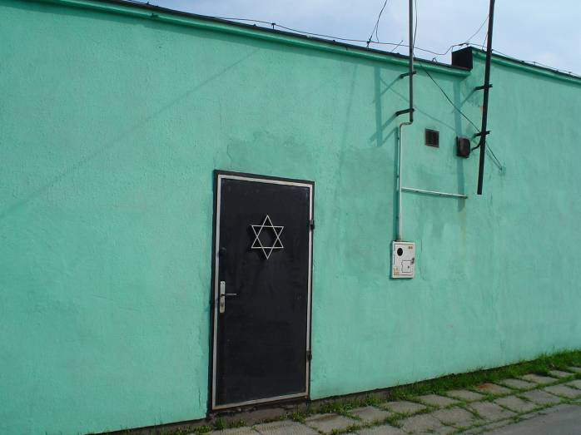
„Ciulim”. Podawana od 2005 roku miejscowej restauracji ma swoje początki w żydowskim obyczaju nie wykonywania żadnej pracy w okresie szabasu. Wtedy to szykowali swoją potrawę, która „sama się warzyła” w chlebowym piecu i nosiła nazwę „czulent”. Podobny w nazwie ciulim również się sam piecze wstawiany na całą noc do pieca. Natomiast w 2008 r. walne zgromadzenie miejscowej Spółdzielni Chłopskiej zadecydowało o odsprzedaniu terenu dawnego kirkutu skarbowi państwa. Pozwoli to na odkupienie tego terenu - po zebraniu odpowiedniego funduszu - przez Fundacje Chasydów.
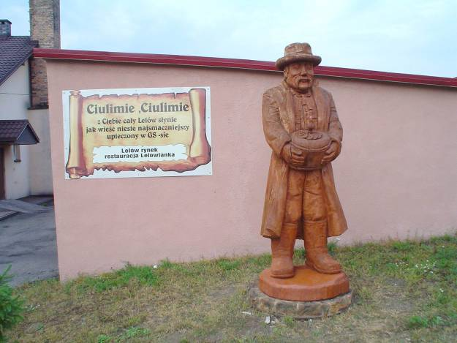
14). Powrót na rynek i ul. Kościelną dojazd do
kościoła parafialnego (przy ul. Klasztornej) -
19.4 km
Gotycki kościół pochodzi z przełomu XIV i XV w.,
lecz kolejne pożary w latach: 1455, 1546 i 1638
niszczą świątynię wraz z całym miastem. W 1662 roku
Sejm Rzeczypospolitej podjął specjalną uchwałę o
odbudowie jednego z najstarszych miast polskich
jakim był Lelów (pierwsza wzmianka w r. 1190)
Jednak współcześni barbarzyńcy ponownie niszczą
miasto i podpalają kościół (4 września’ 39). Z pożaru
tego ocalał wówczas krzyż drewniany - stojący w
dawnym (zamurowanym) przedsionku kościoła – który pochodził z nieistniejącego już wtedy klasztoru
franciszkańskiego. Obecnie krucyfiks ten znajduje się w ołtarzu głównym odbudowanego kościoła. Na
dziedzińcu przykościelnym widoczna jest - odnowiona niedawno - mogiła mieszkańców Lelowa,
rozstrzelanych w dniu 4 września 1939 roku. Przyczyną ich śmierci była odmowa podpalenia przez nich
kościoła, który został w tym celu wypełniony słomą. Na północnej ścianie kościoła, oraz na filarze bramy
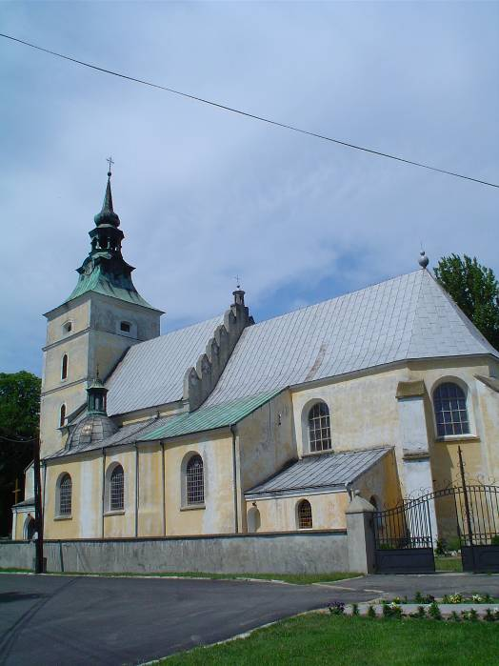
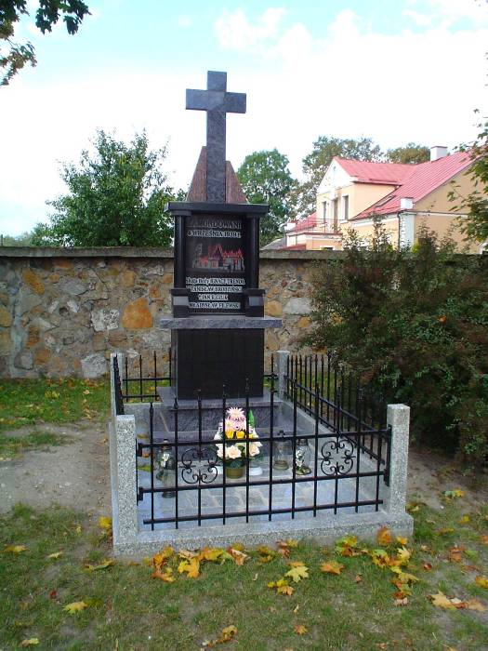
wejściowej także umieszczone są tablice poświęcone Polakom, którzy stracili życie w tej egzekucji. Nato- miast widoczna w ogrodzie plebania pochodzi z 1905 roku i powstała na miejscu dawnego klasztoru franciszkańskiego. Ufundowany w czasach Kazimierza Wielkiego, został po wielu pożarach i najeździe Szwedów ponownie odbudowa- ny w latach 1664 - 1727. Z braku funduszy na jego dalsze utrzymywanie
- 8 -
został 1819 r. skasowany. Rozebrano go natomiast 50 lat później, gdy zupełnie opuszczony i pozbawiony
wcześniej bogatego wyposażenia, oraz obiektów towarzyszących (browar, stajnie, wozownia itp. – które
wystawiono na licytację) zaczął się rozpadać.
15). Od kościoła obok starego muru poklasztornego i zjazdem (po chodniku) do oryginalnego
pomnika na skwerku -
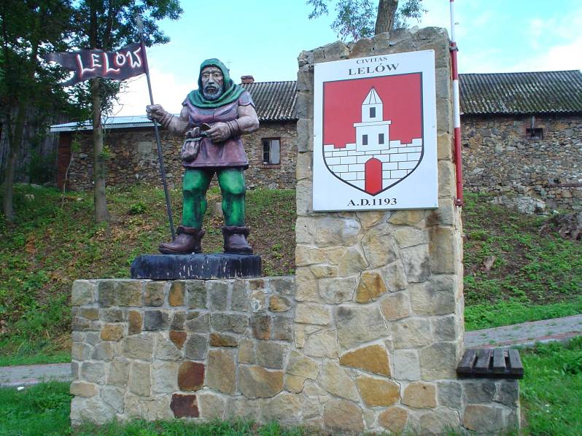
- 19.5 km
Na zachowanym fragmencie dawnego muru staromiejskiego wykonano pomnik upamiętniający jubileusz 800 - lecia Lelowa. (1193-1993). Ostatnio umieszczono też na nim barwną postać średniowiecznego mieszczanina lelowskiego.
16). Od pomnika brukowaną ścieżką do widocznej po przeciwnej stronie drogi bramy na teren cmentarza ulokowanego na stoku i szczycie pagórka-
- 19.6 km
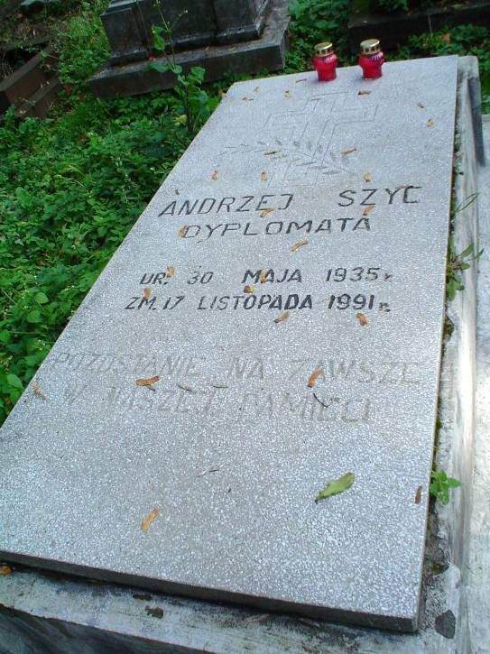
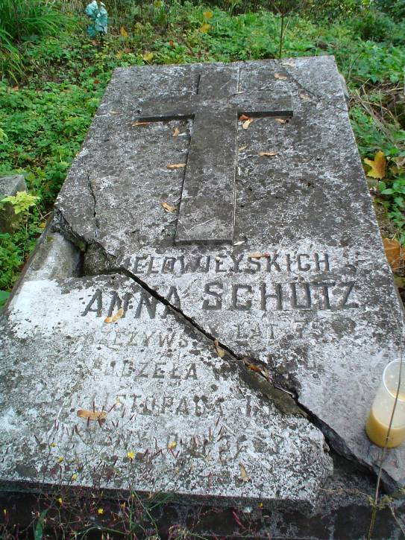
Położony na stromym i wąskim wzgórzu cmentarz kryje niemal całą historię Lelowa. Jest to bowiem sztuczny kopiec usypany w zakolu rzeki Białki, po to, by nad jej prawym
brzegiem mogła powstać obronna warownia – z czasów Kazimierza Wielkiego. Otoczony fosą i
rozlewiskiem rzeki połączony był z bramą staromiejską
drewnianym mostem. Mimo to był niszczony pożarami jakie
Lelów przeżywał w wiekach XV-XVII. Odbudowany w
końcu XVII w. przez starostę Rupniewskiego służył jako
kancelaria powiatowa niemal do końca XVIII w. Gdy
jednak w tym czasie zaczyna się upadek Lelowa, już na
początku w. XIX staje się ruiną, którą szybko rozebrano. I
oto, to trudno dostępne miejsce – kryjące zawalone lochy -
zostaje zamienione na miejsce pochówków czynne niemal do
połowy XX wieku. Teraz po usunięciu niedawno wiekowych
drzew można z łatwością odszukać wiele wyjątkowych mogił, jak np. dawnych dziedziców okolicznych miejscowości. Do takich należą: dobrze zachowany grób Józefa Zwierkowskiego (1772-1841) – kolejny syn poznanego już w Drochlinie Ignacego - ostatni z tej rodziny dziedzic Białej Wielkiej, czy grobowiec rodziny Kamockich – właścicieli Mełchowa w czasach Powstania Styczniowego, wreszcie ukryte pod kamiennymi płytami mogiły 4-ech pokoleń poznanej już rodziny Schützów (po spolszczeniu - Szyców) – właścicieli Białej Wielkiej. Ostatnim z tego rodu jest pochowany w 1991 roku 56 -letni Andrzej Szyc. Można także odszukać zbiorowy grób Powstańców Styczniowych i żołnierzy WP poległych w Kampanii Wrześniowej, których mogiła zapadła się częściowo na zachodniej na skarpie cmentarza. Nekropolia ta została w 2003 roku uporządkowana przez młodzież szkolną z inicjatywy Towarzystwa Historyczno - Kulturalnego Lelowa.

- 9 -
17). Od bramy cmentarnej do widocznej poprzecznej szosy i na niej w prawo. Wirażem w lewo
na most nad Białką i dalej ul. Żarecką do pierwszych posesji po prawej stronie. Między nimi
widoczna droga gruntowa, którą między ogrodzeniami do ścieżki odbiegającej w prawo.
Prowadząca między zaroślami wyprowadza na zaporę zalewu na Białce-
- 20.3 km
Zalew ten z wysepką po środku miał stanowić malownicze miejsce rekreacji w Lelowie. Mimo
modernizacji w 2004 r. i usunięciu przecieków w tamie znajdujący się nad jego brzegiem ośrodek
kampingowy nie cieszy się powodzeniem i jest zapuszczony. Jednak od tego miejsca wyznaczony jest
początek spływu pontonowego Białką - popularyzowanego przez Urząd Gminy.
18). Objazd północnego brzegu zalewu drogą wyłożoną betonowymi płytami i za ogrodzeniem
ośrodka w prawo. Po dojeździe do poprzecznej drogi (ul. Żwirkowskiego -choć jej patronem
jest poznany już Walenty Zwierkowski, a przekręcone jego nazwisko wynika z pomyłki
administracyjnej) w lewo i szutrową drogą do początku lasu. Tutaj po prawej leśna dróżka
prowadząca do miejsca pamięci wojennej -
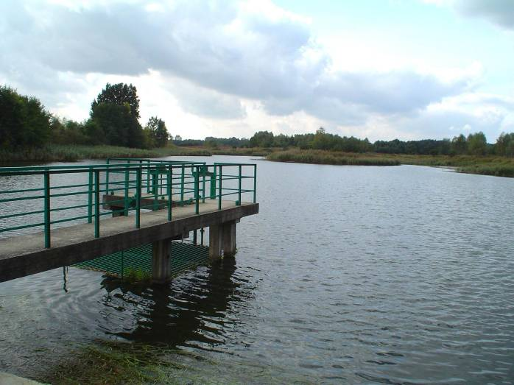
- 21.0 km

Cofająca się w stronę Koniecpola 7 Dywizja Piechoty - osłaniająca w dniu wybuchu wojny przedpole Częstochowy- została w dniach 3 i 4 września’ 39 rozbita przez Niemców w Lasach Złotopockich. Jednak niektóre oddziały wydostały się z okrążenia i szły nadal za Pilicę, tocząc po drodze ciężkie walki. Tak było z oddziałem polskich żołnierzy (wg. inskrypcji z 7 Pułku Artylerii Lekkiej - który stacjonował przed wojną w Częstochowie - koszary na Stradomiu) dowodzonym przez 33-letniego porucznika Teodora

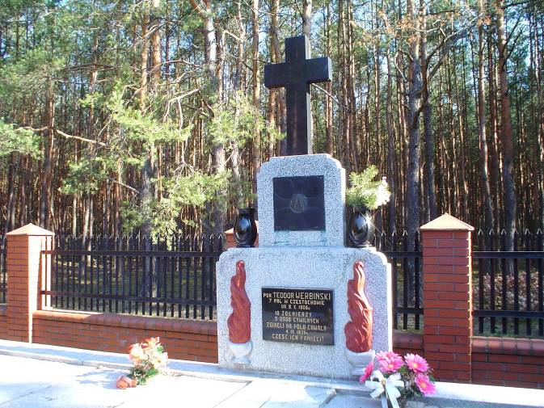
Werbińskiego. Omijając od zachodu zajęty już przez

Niemców Lelów stoczyli walkę z pancernym

zagonem wroga. Zginęło wtedy 18-tu naszych
żołnierzy wraz ze swym dowódcą. Spoczywają
teraz na skraju lasu w zadbanej i ogrodzonej
mogile, wraz z 5-cioma cywilnymi uciekinierami,
których Niemcy również atakowali.
19). powrót od mogiły na poprzeczną drogę i po
skręcie w prawo dojazd do skrzyżowania z
leśnym duktem (po 1 km od mogiły). Tutaj w
prawo i obok wzgórza z wyrobiskiem piasku
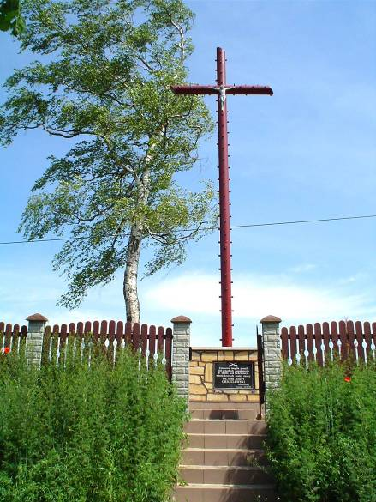
wyjazd na skraj lasu. Na poprzecznej drodze gruntowej w lewo i ponowny wjazd do lasu. Duktem wysadzonym brzozami dojazd do „drugiego” skrzyżowania dróg na którym w prawo. Po wyjeździe z lasu gruntowa droga doprowadza do
poprzecznej asfaltowej ulicy w Mełchowie. Tutaj w prawo i po 200 metrach wysoki krzyż na ogrodzonym wzgórku (po lewej) -

- 25.3 km
Ten masywny żelazny krzyż na postumencie tablicami osłania zbiorową mogiłę Powstańców Styczniowych. W dniu 30 września 1863 r. stoczyli oni tutaj krwawą bitwę z Rosjanami. Ilość wstawio-
nych w krzyż sęków określa liczbę pochowanych żołnierzy z
- 10 -
oddziału płk. Zygmunta Chmieleńskiego. Jednym z powstańców był 18-letni Adam Chmielowski –
późniejszy św. Brat Albert - który został tutaj ciężko ranny. W czasie konnej jazdy z rozkazem od
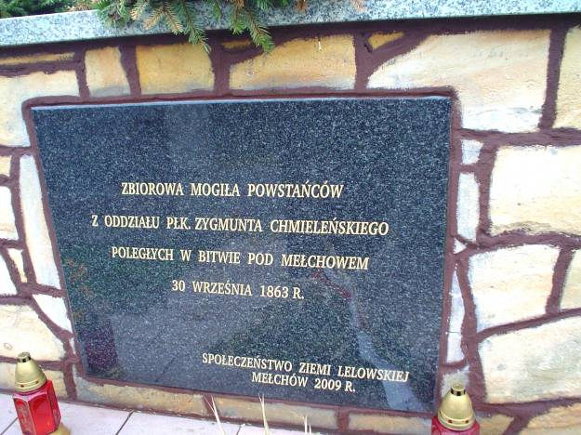
dowódcy granat zabił mu konia a jemu rozerwał lewą nogę. Wyniesiony na szynelu do chaty w pobliskim lesie, cierpiał z bólu w narastającej gorączce. Nazajutrz trzeba było wykonać amputację nogi, którą przeprowadzono w ambulansie polowym – bez żadnego znieczulenia. Następnie był leczony w koniecpolskim szpitalu, z którego wydostała go rodzina. W 140 rocznicę tej bitwy anonimowa dotychczas mogiła została odnowiona otrzymując pamiątkową tablicę. Natomiast w 2009 roku na bokach postumentu umieszczono dalsze tablice. W tym przypominającą dwóch oficerów poległych w tej bitwie, którymi byli: płk Teofil Władyczański i kpt. Albert Esterhazy - huzar węgierski, oraz kapelan powstańców ojciec paulin z Jasnej Góry Zygmunt
Trawiński. Podobno zimą 1813 r. – pochowano też w tym miejscu kilku żołnierzy napoleońskich,
którzy zmarli tutaj w czasie odwrotu spod Moskwy.
20). Tuż za krzyżem w lewo i jazda dawnym gościńcem wysadzonym owocowymi drzewami. Po 150
metrach rozjazd dróg na którym dalej prosto - polną drogą, obok gościńca odbiegającego w
prawo. Po 0.6 km wjazd do lasu i na pobliskim rozjeździe duktów w lewo. Po wyjeździe z lasu na
poprzeczną drogę szutrową skręt w lewo. Po dojeździe do wysokiego krzyża (po lewej) skręt w
prawo i obok zabudowań niewielkiej osady do początku lasu. Po 400 metrach (od krzyża) skręt w
lewo w wąski dukt leśny. Najpierw na rozjeździe w prawo, a następnie na skrzyżowaniu dalej
prosto. Po wyjeździe z lasu widoczne samotne gospodarstwo (z psami). Tuż przy jego żelaznym
ogrodzeniu wjazd na polną drogę, którą jazda na północ. Niezbyt wygodną drogą wjazd na
wzniesienie a następnie na szeroka szutrówkę, która doprowadza do poprzecznej ulicy asfaltowej
w Podlesiu. Naprzeciwko poznanego już na początku trasy przydrożnego krzyża skręt w lewo i
jazda odwrotna w kierunku stacji PKP w Podlesiu. Po drodze mijamy drewniany kościół z
wysoką dzwonnica obok -
- 30.9 km
Parafia w Podlesiu powstała już w 1325 r., lecz pochodzący z tamtych czasów kościół został spalony
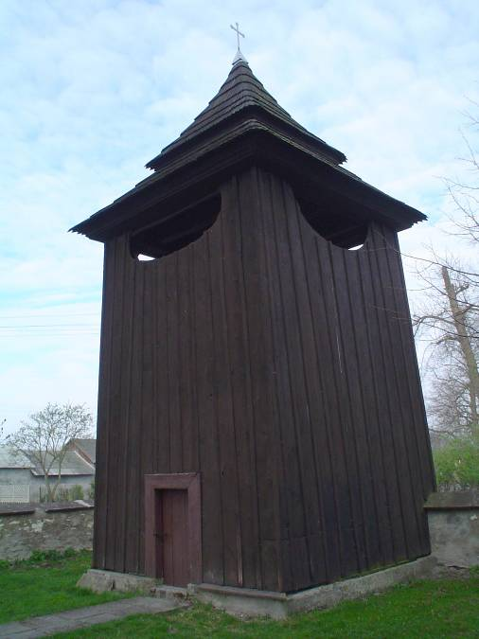
przez Szwedów (w 1657 r.). Nową drewnianą świątynię wzniósł w 1728 r. ówczesny dziedzic
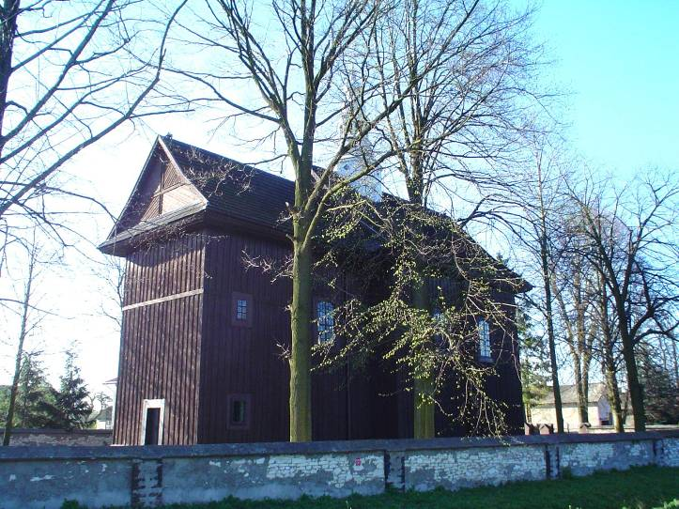
Aleksander Tęgoborski. Zbyt mała została rozbudowana w

latach 1782-87 przez Aleksandra Potockiego – dziedzica
dóbr koniecpolskich. Konstrukcji zrębowej z prostokątną
nawą i wąskim prezbiterium posiada rokokowy ołtarz główny, oraz dwa boczne z wystrojem
barokowym. W latach 1960- 62 wnętrze kościoła zostało pokryte polichromią. natomiast w 1992 r.
- 11 -
wykonano przeciwpożarową konserwację drewnianej konstrukcji zabytkowej świątyni. Na terenie
dawnego cmentarza przykościelnego istniała do niedawna samotna mogiła z żelaznym nagrobkiem.
Zrównana obecnie z ziemią kryła szczątki jednego z krewnych dziedzica tej miejscowości, czyli
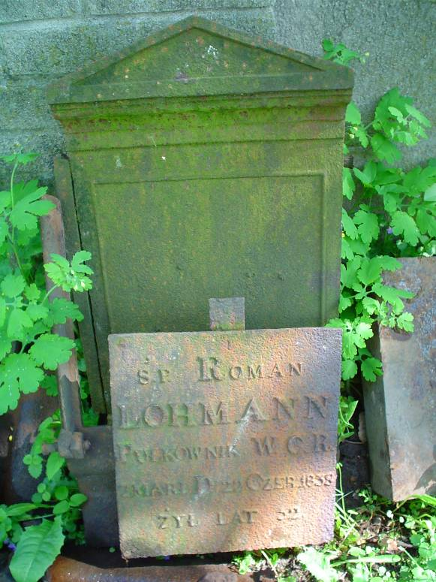
Romana Lohmanna (1786-1838) – pułkownika W.C.R. (wojsk cesarstwa Rosji ) ! Przypominając sobie fatalny stan grobowca Lochmanów - poznany na początku trasy na miejscowym cmentarzu, oraz fakt skasowania tego przykościelnego grobu, można sądzić, że pamięć o dawnych dziedzicach nie jest w tej miejscowości pożądana.
21). od kościoła w prawo i na wylocie szutrowej drogi
w lewo. Po 700 m dojazd do stacji PKP w Podlesiu,
gdzie zakończenie trasy po przejechaniu-
- 32.0 km

